HỘI NGHỊ CÁN BỘ, VIÊN CHỨC, NGƯỜI LAO ĐỘNG NĂM HỌC 2025–2026
TRƯỜNG THCS LÊ HỒNG PHONG,
PHƯỜNG GIA VIÊN, THÀNH PHỐ HẢI PHÒNG.

Ngày 16/10/ 2025, trường THCS Lê Hồng Phong tổ chức Hội nghị Cán bộ, Viên chức, Người lao động năm học 2025-2026.
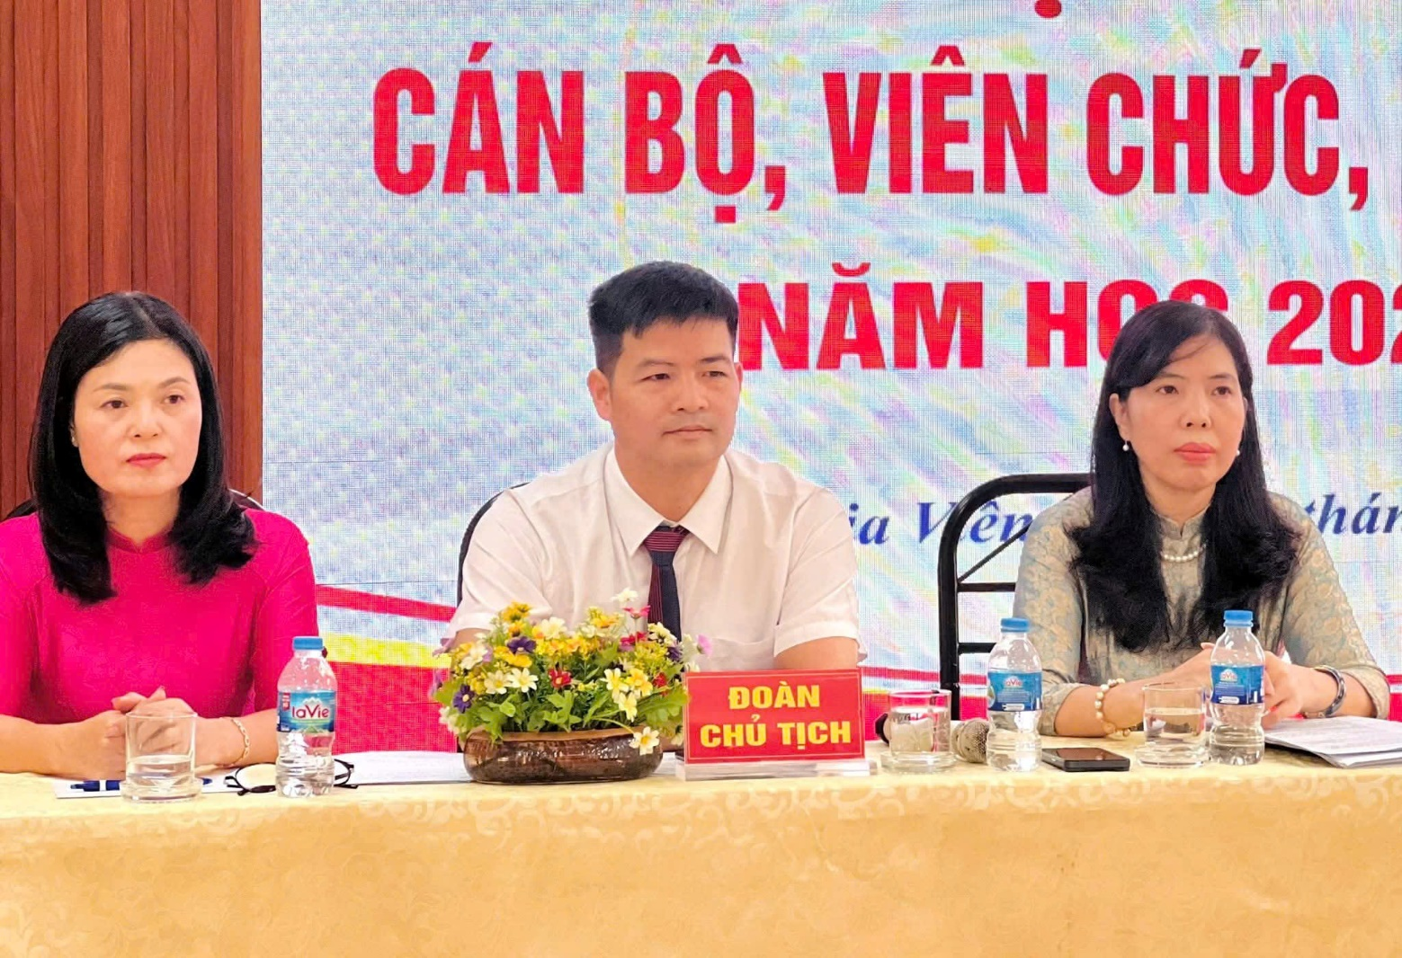
Trong không khí hân hoan, rạo rực của những ngày đầu năm học mới, hôm nay, trường THCS Lê Hồng Phong đã long trọng tổ chức “Hội nghị cán bộ, viên chức, người lao động năm học 2025 - 2026” - một dấu mốc quan trọng thể hiện tinh thần dân chủ, đoàn kết và trách nhiệm của tập thể sư phạm nhà trường.
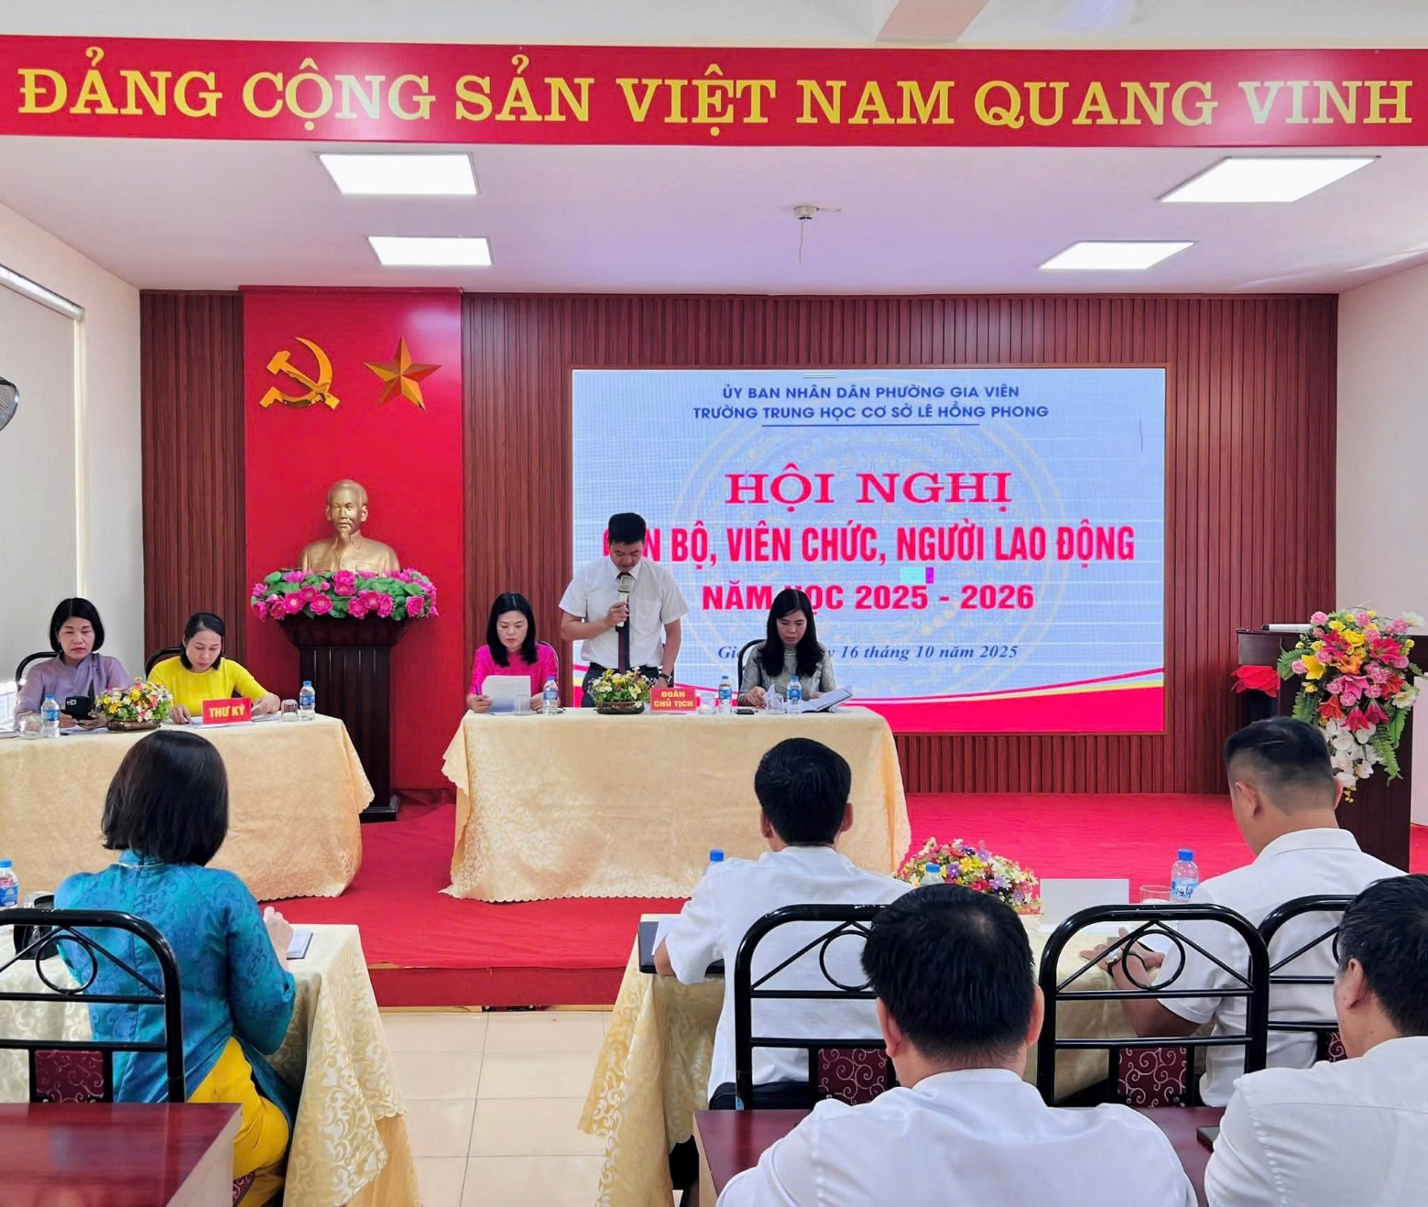
Hội nghị không chỉ là dịp để nhìn lại chặng đường đã qua, đánh giá kết quả năm học 2024 -2025 với những thành tựu đáng tự hào và cả những mặt còn hạn chế cần khắc phục, mà còn là nơi hội tụ trí tuệ, tâm huyết và quyết tâm của toàn thể cán bộ, giáo viên, nhân viên - những người đang ngày đêm cống hiến cho sự nghiệp “trồng người”.

Với tinh thần “Đoàn kết – Sáng tạo – Đổi mới – Phát triển”, tập thể sư phạm trường THCS Lê Hồng Phong đã cùng nhau thống nhất phương hướng, nhiệm vụ trọng tâm cho năm học mới - hướng đến một môi trường giáo dục chất lượng, nhân văn và bền vững.
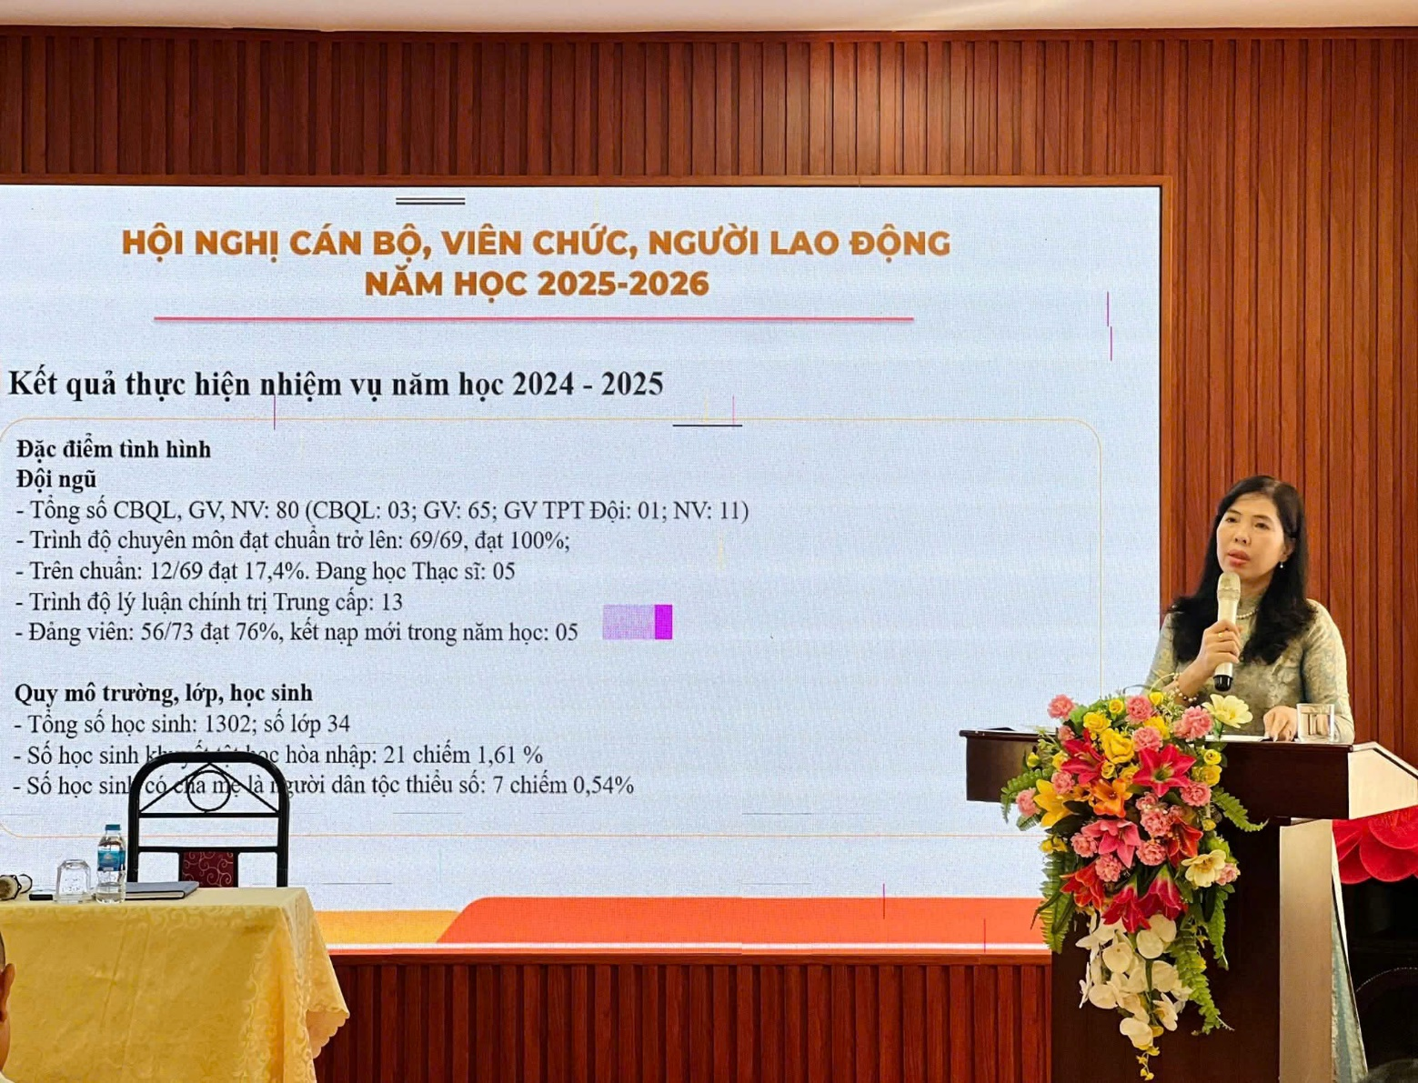
Những tham luận sâu sắc, những ý kiến đóng góp tâm huyết tại hội nghị đã thắp lên ngọn lửa đam mê nghề nghiệp, khơi dậy trách nhiệm và khát vọng cống hiến vì sự phát triển chung của nhà trường và học sinh thân yêu.
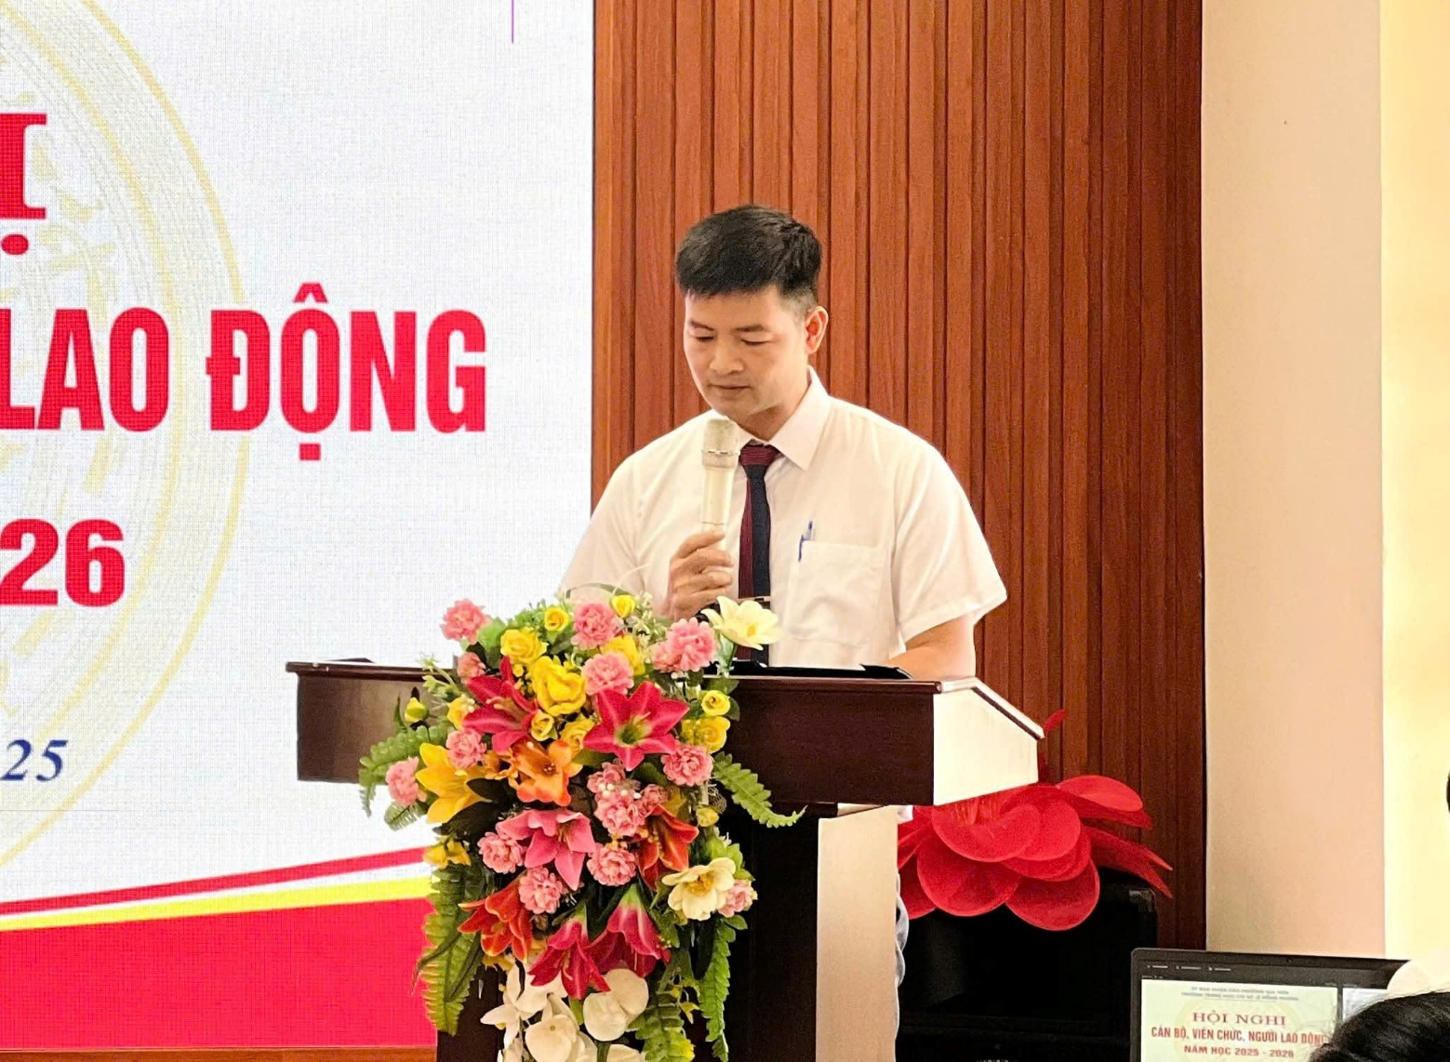
Hội nghị khép lại trong không khí trang nghiêm nhưng ấm áp, khẳng định sự đồng lòng và quyết tâm cao của toàn thể cán bộ, viên chức, người lao động. Một năm học mới mở ra với niềm tin, sự kỳ vọng và khát vọng vươn lên mạnh mẽ với ý chí và quyết tâm về một khởi đầu mới, tinh thần mới, đoàn kết và phát triển
